Городская научно-практическая конференция обучающихся «Праздник Науки»

"Холодильная, криогенная техника и кондиционирование"

"Использование холода артезианской воды для систем кондиционирования воздуха”
__________________________________________________________________

Корогодов Филипп Игоревич

Автор: ____________________________________

Лицей 1550, класс 11-4
_____________________________________

Пешти Юлий Викторович
Научный руководитель: _____________________________________

Доктор технических наук , профессор
_____________________________________

Работает на кафедре Э-4
____________________________________________

Москва – 2013

План научной работы.

- Введение
  - Основные методы получения холода применяемые в современных системах кондиционирования воздуха.
  - Предлагаемый метод использования природного источника холода для системы кондиционирования.
  - Описание системы кондиционирования воздуха, в которой в качестве источника холода может быть применена холодная вода из артезианской скважины с последующим использованием этой воды прошедшей через теплообменники кондиционеров в хозяйственных нуждах.
  - Принципиальная схема системы кондиционирования воздуха с использованием в качестве холодоносителя холодную воду из артезианской скважины.

- Основная часть
  - Подбор реального частного дома расположенного в Московском регионе.
  - Разработка программы расчета теплоизбытка здания расположенного в Московском регионе.
  - Расчет теплоизбытков реального жилого дома
  - Расчет количества артезианской воды необходимой для ассимиляции рассчитанных теплоизбытков.
  - Подбор типового оборудования для первого контура охлаждения.
  - Расчет площади теплообменников второго контура охлаждения.
  - Гидравлический расчет системы трубопроводов и подбор вспомогательного оборудования.
  - Разработка системы автоматического регулирования кондиционирования жилого дома.
  - Перечень хозяйственных нужд на которые может быть использована вода , прошедшая через систему кондиционирования и расчет количества воды.

- Заключение
  - Сравнительный экономический анализ разрабатываемой системы кондиционирования с традиционными методами кондиционирования воздуха.
  - Выводы.
- Список используемой литературы.

- Введение
Актуальность исследования в наше время основным источником холода для кондиционирования воздуха в жилых помещениях небольших жилых домов в Московском регионе применяются парокомпрессионные холодильные машины. Хладагентом в этих машинах служат химические соединения на основе хлорфторуглеродов, гидрохлорфторуглеродов, фторуглеродов и дифторуглеродов под общим названием фреоны. Причем первые два вида этих химических соединений являются экологически опасными, так как разрушают озоновый слой земли. Парокомпрессионные холодильные машины достаточно сложны в производстве, используют в процессе своей работы большое количество электроэнергии, и требую регулярного технического обслуживания. В связи с выше перечисленным актуальность применения артезианской воды в качестве хладоносителя в современных системах кондиционирования воздуха для частных домов достаточно высока. Система использующая артезианскую воду ожидается менее энергоемкой и материалоемкой и более простой в эксплуатации.
Объектом исследования является системы кондиционирования воздуха в жилом доме.
Предметом исследования выступают проблемы использования естественного источника холода – артезианской воды для охлаждения воздуха в жилом доме, расположенном в Московском регионе.
Цель научного исследования заключается в формировании системы кондиционирования жилого дома, расположенного в Московском регионе с использованием артезианской воды и разработке предложений по вторичному использованию воды в системе холодоснабжения жилого дома.
Научная новизна данного исследования заключается в том, что комплексно проанализирован подход к использованию естественных источников холода в системах кондиционирования воздуха жилого дома, выбрана модель и сформирована система кондиционирования воздуха с использованием артезианской воды на примере жилого дома, и дана оценка эффективности её функционирования.

  - Основные методы получения холода применяемые в современных системах кондиционирования воздуха.
Принцип работы современных парокомпрессионных установок. Хладагент- вещество, которое переносит тепло от испарителя к конденсатору. Основная передача тепла происходит при фазовых переходах хладагента – испарении и конденсации.

- Компрессор засасывает из испарителя хладагент в виде пара, сжимает его( при этом температура хладагента повышается) и выталкивает в конденсатор.
- В конденсаторе нагретый в результате сжатия хладагент остывает, отдавая тепло во внешнюю среду, и при этом конденсируется , то есть превращается в жидкость, поступающую в дросселирующее устройство.
- Жидкий хладагент под давлением через дросселирующее устройство (капиляр или терморегулируемый расширительный вентиль) поступает в испаритель, где за счет резкого уменьшения давления происходит испарение жидкости. При этом хладагент отнимает тепло у внутренних стенок испарителя, за счет чего происходит охлаждение.
- Таким образом, в конденсаторе хладагент под воздействием высокого давления конденсируется и переходит в жидкое состояние, выделяя тепло, а в испарителе под воздействием низкого давления вскипает и переходит в газообразное, поглощая тепло.

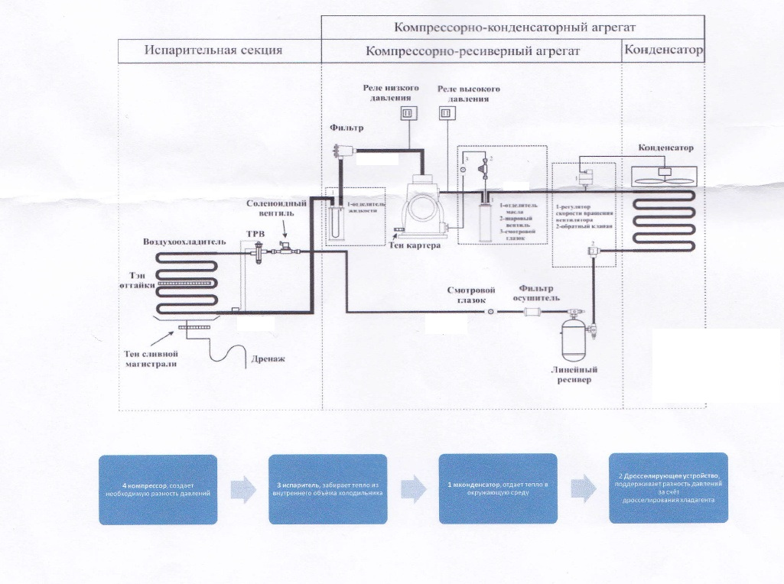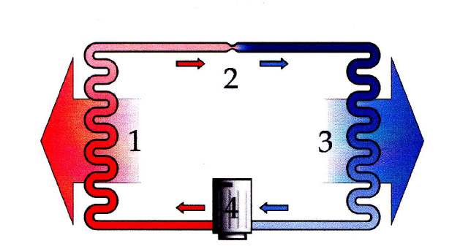

Используются хладагенты однокомпонентные, например, фреон R134, R22.
Также используются хладагенты-азеотропные(многокомпонентные), например, фреон R407, R410.
На смену R22, который разрушает озоновый слой, и производство которого ограничено Монреальским протоколом, пришел азеотропный R410. Ни один из компонентов фреона не содержит хлора, поэтому он безопасен для озонового слоя( озоноразрушаюший потенциал равен нулю).

Холодильный коэффициент характеризует энергетическую эффективность работы холодильной машины; равен отношению холодопроизводительности к количеству энергии затраченной в единицу времени на осуществление холодильного цикла. Холодильный коэффициент, как правило, больше единицы. Высокое значение холодильного коэффициента говорит о энергетической эффективности использования работы холодильных машин для хозяйственных нужд. У современных фреоновых кондиционеров холодильный коэффициент достигает значения от 2 до 5 единиц. На 1 кВт затраченной энергии совершается работа на 2 кВт и более.
Холодильные машины для охлаждения воды: Чиллеры – промышленная холодильная установка предназначенная для отбора и удаления избыточного тепла и поддержания заданного оптимального температурного и теплового режима при работе различного рода производственных процессов, связанных с повышенными тепловыми нагрузками и тепловыделениями.
Вода используемая для этих процессов T=8-11˚С.
В моей работе я хочу для технологических нужд использовать воды артезианского источника…

  - Предлагаемый метод использования природного источника холода для системы кондиционирования.

Как известно в парокомпрессионых кондиционерах в качестве источника холода используются разные фреоны. По моей задумке, вместо фреонов, я буду использовать артезианскую воду в качестве источника холода. Артезианская вода- бесплатный источник холода и никак не влияет на окружающую среду. Так же парокомперссионные машины требуют тщательного ухода и часто нуждаются в ремонте, а фанкойлы не такая требовательная техника, и с ней может справиться любой человек, немного разбирающийся в сантехнике

  - Описание системы кондиционирования воздуха, в которой в качестве источника холода может быть применена холодная вода из артезианской скважины с последующим использованием этой воды прошедшей через теплообменники кондиционеров в хозяйственных нуждах.
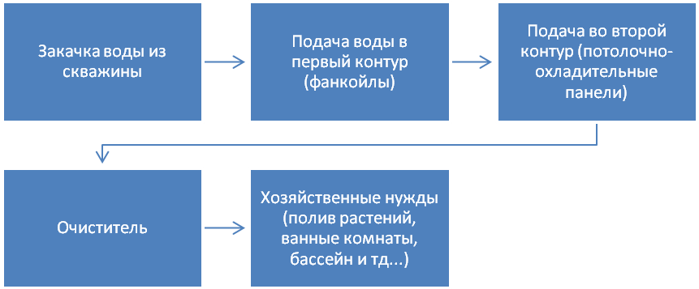
Вода, выкаченная из артезианской скважины, с T=7˚С поступает в первый контур, на фанкойлах она нагревается до T=15˚С, и направляется во второй контур, где, проходя через панели, нагревается еще до T=19˚С и после этого, проходя через очиститель, отправляется на хозяйственные нужды.
Сама система будет состоять из насоса, первого контура(фанкойлы), второго контура(потолочно-охладительные панели), после чего проходя через очиститель будет распределяться на хозяйственные нужды.

- Основная часть

2.1 Подбор реального частного дома расположенного в Московском регионе.
Для разработки решения кондиционирования по кондиционированию помещений жилого дома с применением артезианской воды мною выбран проект жилого дома разработанный Фирмой ООО «Архитектон» В 2010году.

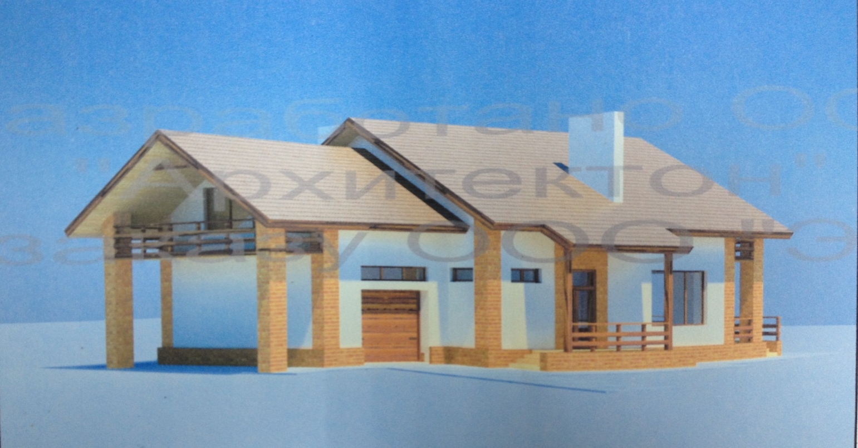
Технико-экономические показатели:
S_{застр}. =186.00м²; Sобщ = 216,50м²; Vстр. =869,30м³.
Материалы и конструкции:
- Фундамент ленточный
- Наружные стены выполнены из автоклавного ячеистого бетона объемной плотностью 500кг/м³ наклевом растворе ( толщина 400мм ) с штукатуркой и окраской фасадной краской согласно цветового решения.
-Кровля стропильная, Покрытие металлочерепица. Утеплитель технолайт.
- Внутренние перегородки выполнены из ячеисто-бетонных блоков , толщиной 100мм.
- Оконные блоки пластиковые, двухкамерный стеклопакет.

Для кондиционирования воздуха выбраны следующие помещения
1этаж: Столовая -24,3м² .Гостиная -18,50м². Кухня – 12м².
2 этаж: Спальня – 9,1м². Спальня – 20,4м². Спальня -15,2м² Спальня 20,5м²
Итого общая площадь кондиционированных помещений составляет = 120м²

  - Разработка программы расчета теплоизбытка здания расположенного в Московском регионе.
Принципиальная схема системы кондиционирования воздуха с использованием в качестве хлодоносителя холодной воды из артезианской скважины.
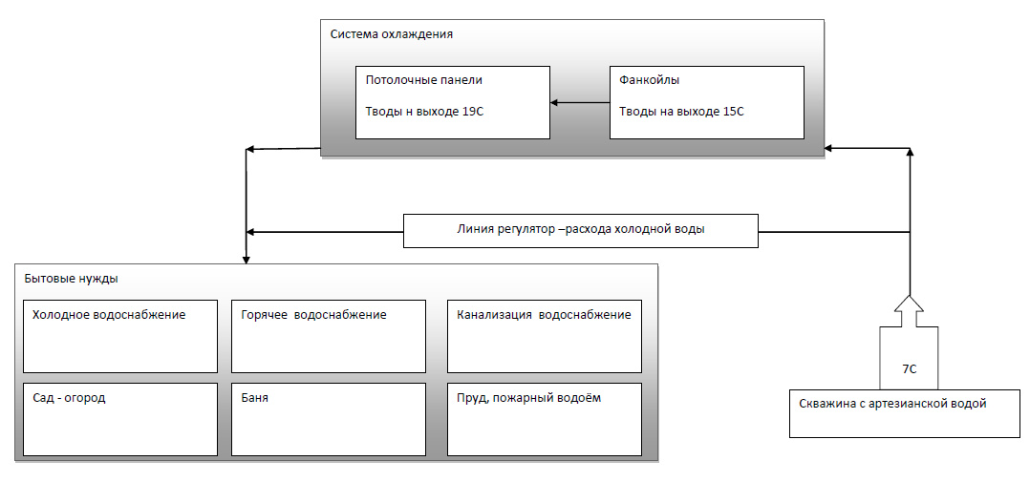
  - Расчет теплоизбытков реального жилого дома.
Для расчета необходимого количества холода для ассимиляции теплоизбытков необходимо знать какое количество тепла поступает в помещение через строительные конструкции, оконные проемы, тепловыделения от освещения ,инфильтрации , электрооборудования и людей. Расчет достаточно сложный и темой данной работы не является. Поэтому в данной работе мы применим упрошенную экспресс методику расчета теплоизбытков приведенную в книге « Системы вентиляции и кондиционирования. Теория и Практика» изданную компанией ЕВРОКЛИМАТ в 2000 году.
Упрощенная экспресс – методика расчета теплопритоков в помещение.
Данная экспресс - методика в основном используется для разработки Систем кондиционирования воздуха на базе несложного в проектном отношении климатического оборудования, такого как: Сплит системы, фанкойлы и кондиционеры моноблочного исполнения. подбора необходимого по холодолроизводительности оборудования надо рассчитать тепло поступающее в помещение от солнечной радиации, освещения ,людей и бытовой техники

Основные теплопритоки в помещение складываются и следующих составляющих:

1) Теплопритоки, возникающие за счет разности температур внутри помещения и наружного воздуха, а также солнечной радиации Q₁ и рассчитываются по формуле
Q₁= V*q
где V= s*h – объем помещения.
s – Площадь помещения
h - высота помещения.
q – Удельная тепловая нагрузка принимается 30Вт./м³ - так как помещения дома достаточно защищены от солнца.

2) Теплопритоки возникающие за счет находящееся в помещении техники принимаются 30% от установленной мощности оборудования Q₂

3) Теплопритоки возникающие от людей находящихся в помещении Q₃
Обычно для помещений где люди находятся в спокойном состоянии эта величина для расчетов принимается :
1 человек- 100Вт. тепловыделений.
1человек – 300Вт для ресторанов и помещений где люди занимаются тяжелым физическим трудом.
Итого Q = Q₁ + Q₂+ Q₃
К подсчитанным таким образом теплопритокам прибавляется 20% на неучтенные теплопритоки
Q = (Q₁ + Q₂+ Q₃ )
В случае использования в помещении дополнительного тепловыделяющего оборудования
например электроплит соответствующая тепловая нагрузка должна быть также учтена в данном расчете.

2.4 Расчет количества артезианской воды необходимой для ассимиляции рассчитанных теплоизбытков.
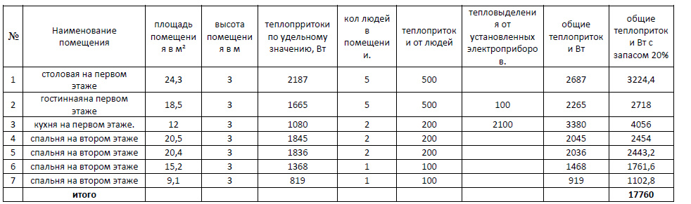
Следуя расчету, максимальное количество теплопритоков составляют 17760Вт.
Теперь нужно подобрать оборудования для кондиционирования помещений выбранных для этой цели в доме. Оборудованием для кондиционирования воздуха в доме могут служить вентиляционные доводчики или по-другому Фанкойлами.

2.5 Подбор типового оборудования для первого контура охлаждения.

Фэнкойлы, которые мы будем подбирать для кондиционирования нашего дома это приборы включающие в себя следующие функциональные элементы:
- Воздушный фильтр для очистки воздуха в помещении
- теплообменник – поверхностный охладитель, где реализуется процесс теплопередачи в условиях вынужденной конвекции от воздуха к хладоносителю.
- воздухораспределитель, создающий в зависимости от способа установки воздушную струю в помещении
- вентилятор , обеспечивающий движение определенного количества воздуха через теплообменник со скоростью, определяющей интенсивность процесса теплообмена и параметры воздуха на выходе из фэнкойла. Количество воздуха, проходящего через агрегат определяет в свою очередь, параметры воздушной приточной струи и условия ее распостронения в помещении.
- элементы системы управления микроклиматом помещения.
Для того, чтобы система кондиционирования воздуха с использованием артезианской воды и фэнкойлов работала нормально в нашей климатической зоне температура артезианской воды недолжна быть выше 9ºС ( статья Янель Б.К Использование естественных источников холода для охлаждения и осушения воздуха в СКВ). Кроме того разрешение на использовании артезианской воды в целях кондиционирования воздуха необходимо согласовывать с природоохранительными органами. Если мы убедились , что на нашем участке имеется возможность получить артезианскую воду с необходимой температурой то начинаем подбор оборудования для кондиционирования воздуха.
Выбор типоразмера фэнкойла и необходимого их количества для установки в помещение следует проводить с учетом конструктивных, аэродинамических, теплотехнических характеристик, а также габаритов обслуживаемого помещения.
Предлагаем использовать технику марки York cерии Laser YLH вертикального типа .
Таблица. Технические характеристики фэнкойлов York cерии Laser прилагаются
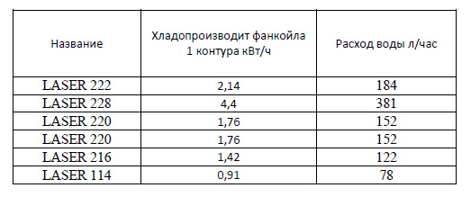
** примечание. Фанкойлы подбираются с помощью программы York Manager. T подачи 7˚С, Т «обратки» 15С.

  - Расчет площади теплообменников второго контура охлаждения.
Второй контур, в который вода попадает после фанкойлов, будет вмонтирован в потолок. Такая схема добавит помещению большую кондиционируемость и так же большую возможность для охлаждения помещения в короткие сроки. Главной проблемой является температура воды, которая будет поступать на 2 контур. Ведь ,как известно, панели работают по принципу испарения и если температура воды будет меньше точки расы, то вся вода будет выделяться на потолок. Для предотвращения образования конденсата на охлаждающих панелях необходимо, чтобы температура поступающей в них воды была выше температуры точки росы воздуха помещения.
Панели собираются в группы последовательно: - падача воды на первую панель 15˚С, «обратка» 17˚С. При такой температуре воды холодильная мощность панели 65 Вт/м2
- падача воды на вторую панель 17˚С, «обратка» 19˚С. При такой температуре воды холодильная мощность панели 45 Вт/м2.
Общая холодильная мощность такой группы из двух панелей 110 Вт/м2.
Тепловыделение в панели Uponor 1 л воды 1,163 Вт/л
Перегрев воды в панели Uponor, C 2˚С.

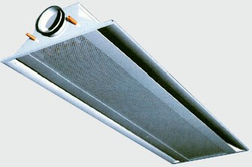

Таблица. Технические характеристики охлаждающих панелей Uponor Comfort

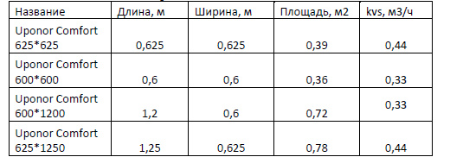
** kvs- расход теплоносителя в м³/ч на полностью открытом клапане при перепаде давления

Таблица подбора оборудования по помещениям
- Расчет количества артезинской воды необходимой для ассимиляции рассчитанных теплоизбытков
- Расчет площади теплообменнков второго контура охлаждения
Подбор оборудования контура №1. Фанкойлы
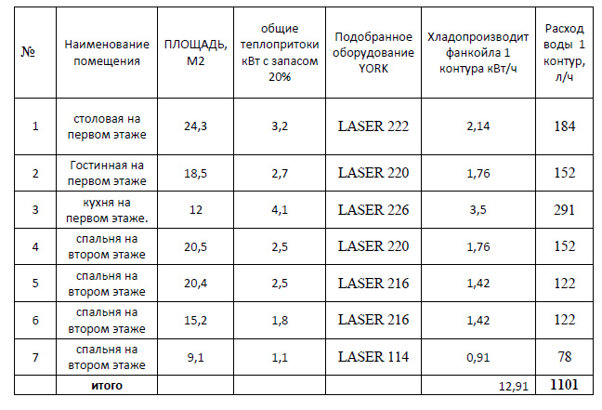

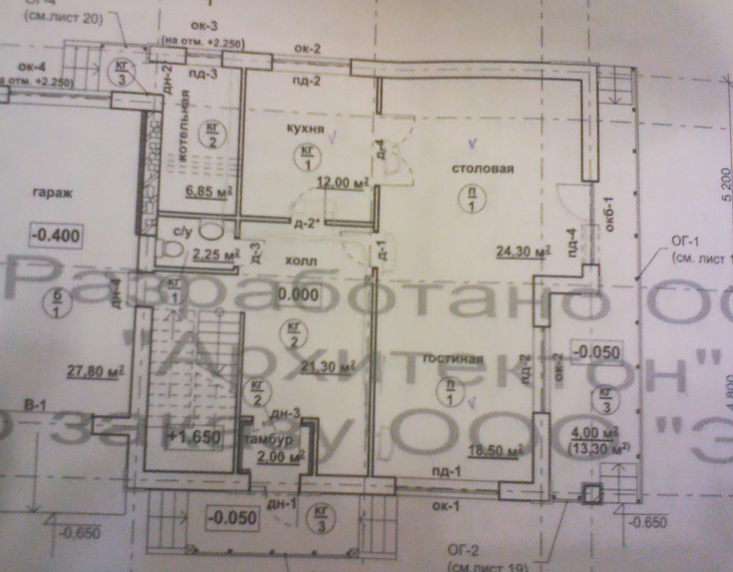
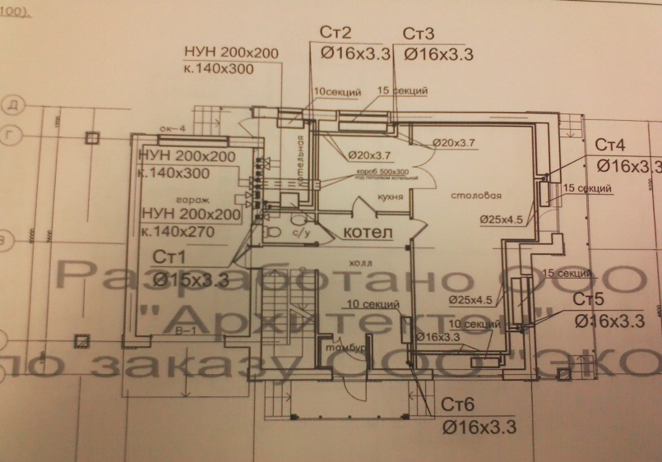
3
1
2
1 ЭТАЖ
5
6
7
4
1 ЭТАЖ

Подбор оборудования контура №2. Холодильные панели Uponor.
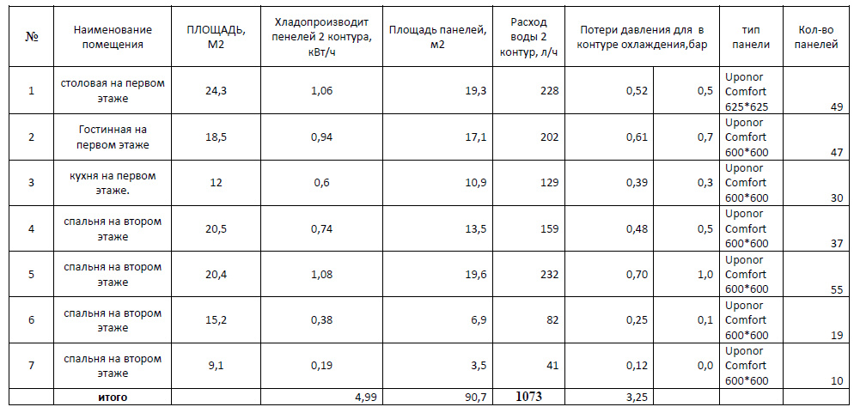

  - Гидравлический расчет системы трубопроводов и подбор вспомогательного оборудования.

Гидравлический расчет системы трубопроводов и подбор вспомогательного оборудования.
Высота дома = 5,7м.
При магистральном водопроводе выполненном из металлопластика ∅1”, расходе воды 1,7 м³/ч (0,5 м/c) при длине водопровода 50м: потери напора 3,48 м. Потери на местные сопротивления 0,17 м. Потери давления на фанкойлах York до 10кПа Потери давления на охлаждающих панелях Uponor фанкойлах York до 100кПа
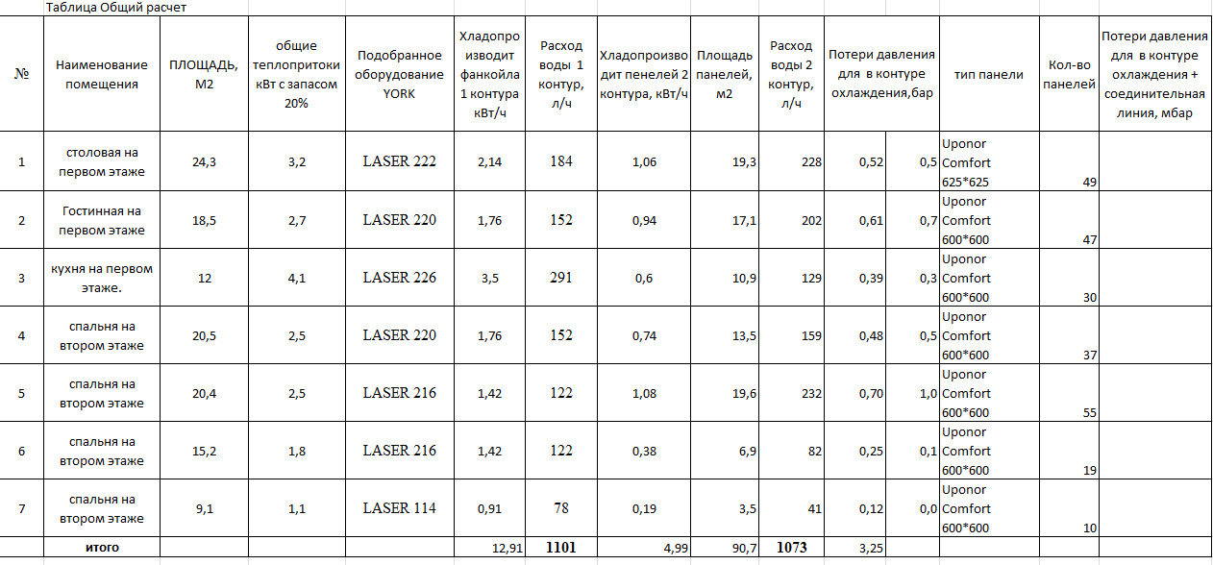

Гидравлическая схема разводки на фанкойлы.
4
5
6
7
1
2
3

4
5
6
7
1
2
3

Гидравлическая схема разводки на охлаждающие панели UPPNOR.

Таблица. Длина участков.
Название участка | Длина участка, м |  | Название участка | Длина участка, м
1234567 | 4 |  | 4567 | 4
123 | 3 |  | 567 | 3
13 | 4 |  | 4 | 6
1 | 1 |  | 5 | 4
2 | 2 |  | 67 | 6
3 | 1 |  | 6 | 1
 |  |  | 7 | 1
Имя участка указывает на какие комнаты идет вода

Гидравлический расчет системы трубопроводов и подбор вспомогательного оборудования.

Потери напора фанкойла – паспортные данные.
Потери напора охлаждающей панели приведены в таблице подбора панели.
Расчет потерь напора в трубах проводился с по номограмме расчета потерь напора от длины, расхода и гидравлического уклона. Была использована программы расчета потерь напора компании НПФ «Водные технологии». Для трассы используем пластмассовые (пластиковые) трубы.

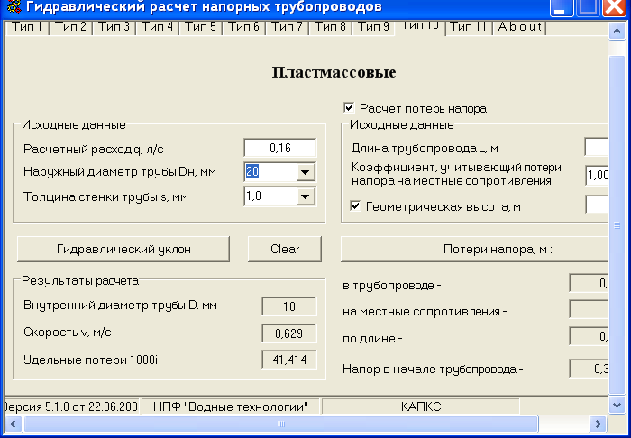
Таблица. Потери напора на всем холодильном контуре
 | ∆P, Бар | ∆P, м
Трасса фанкойлов | 1,8 | 18
Фанкойлы | 0,1 | 1
Трасса охлаждающих панелей | 1,8 | 18
Охлаждающие панели | 1 | 10
Итого | 4,7 Бар
Дополнительная потеря напора от врезки холодильного контура ~ 5 Бар.
При полностью выключенных фанкойлах и холодильных панелях потеря напора ~3,6 Бар (тогда ∆P~ 0,1 Бар)
Высота дома = 8,5м.
При магистральном водопроводе выполненном из пластика ∅1”, расходе воды 1,7 м³/ч (0,5 л/c) при длине водопровода 50м: потери напора 43,11 м. Потери на местные сопротивления 0,17 м. Запас по напору 20% от 50м ~10м. Потери напора при разведении воды по потребителям: бытовые нужды – 20 м. Садовые нужды – потери до 10 м.
Таким образом, для системы водоснабжения без секции охлаждения используется насос с напором: 43 + 10 + 20 + 10 = 73м . – Подойдет насос с напором 80м.
При добавлении охлаждающего контура, как мы подсчитали напор увеличится на 50 м (5Бар). И станет 123 м.
Подойдет для нас скважинный насос Grundfos SP2A-23 (см. Номограмма подбора насоса по производительности и напору, м).
H=130м, Q=1,7 м3/ч, U=220В. Ввод 1 1/4"
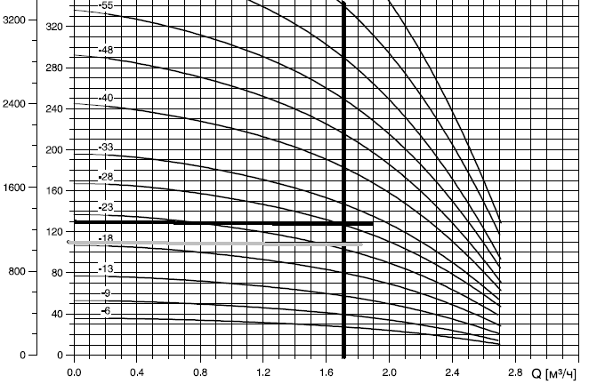
Рис. Номограмма подбора насоса по производительности и напору, м

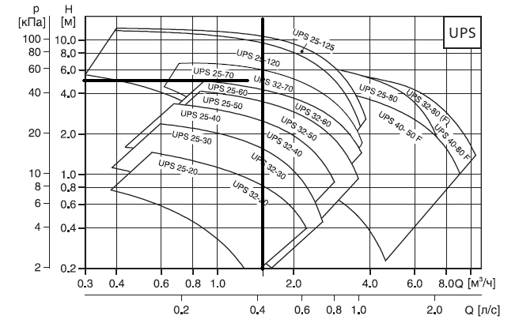
Возможен более экономный вариант, установка дополнительного напорного насоса с производительностью 1,7 м³/ч , который даст дополнительный напор 50м (5Бар). Такой насос, например UPS 32-70 можно подобрать по номограмме см. ниже.

2.8. Разработка системы автоматического регулирования кондиционирования жилого дома.

1800 м3/ч
1100 м³/ч
700 м³/ч
Линия байпас
Дополнит. насос
Фанкойлы
7
…
2
1
UPPNOR
7
…
2
1
_{Tр}
T_{р}
T_{р}
T_{р}

T_{р}

Элементы автоматики кондиционирования жилого дома:
- Блоки управления фанкойлами. 7 шт. При достижении требуемой температуры в помещении, подача холода прекращается.
- Блоки управления холодильными панелями UPPNOR. 7 шт. При достижении требуемой температуры в помещении, подача холода прекращается. При температуре воды подаваемой на холодильную панель T_{р} <15˚C, перекрывается подача воды на панель – это защита по точке росы.
- Дополнительный насос, используется при наступлении охладительного сезона.
На фанкойлы и панели установлена запорная арматура – электромагнитные клапаны, действующие по принципу открыто-закрыто. Эти клапаны управляются термостатом установленном в каждом помещении. Таким образом поддерживается заданная уставка температуры

2.9.Перечень хозяйственных нужд на которые может быть использована вода , прошедшая через систему кондиционирования и расчет количества воды.

Вода, прошедшая 2 контура должна куда-то применяться. Я предлагаю ее использовать на хозяйственные нужды:
- Холодное водоснабжение
- Горячее водоснабжение
- Канализационное водоснабжение
- Сад – огород
- Баня
- Пруд, пожарный водоём
- Бассейн
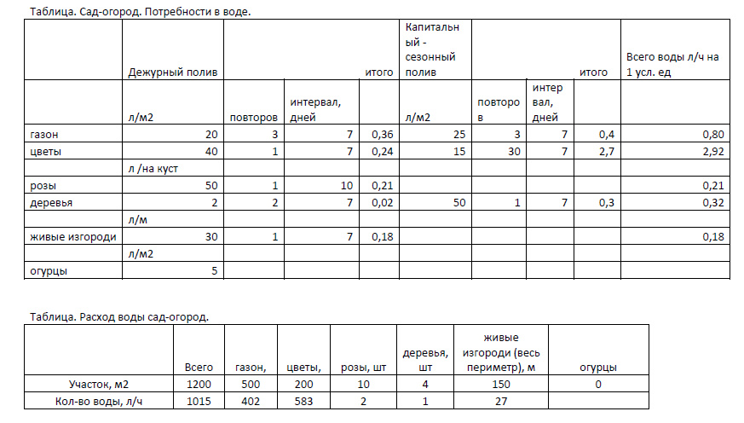
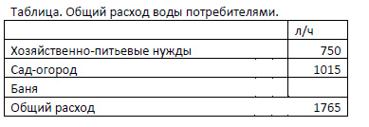
Таким образом, подаваемый расход 1100л/ч.
3. Заключение.
3.1 Сравнительный экономический анализ разрабатываемой системы кондиционирования с традиционными методами кондиционирования воздуха.
Чем же выгодна система кондиционирования, которую я сейчас спроектировал?
- Если ставить вместо 7 фанкойлов 7 сплит систем это выйдет значительно дороже
- 2 раза в год сплит система требует настройки специалистом
- Цена 1го фанкойла в несколько раз меньше 1й сплит системы
- Экономия электроэнергии
- Вода может быть использована в бытовых нуждах
- Артезианская вода- бесплатный холод

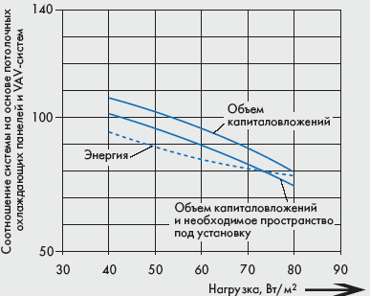

3.2 Выводы.

Подводя итоги, данная система кондиционирования это новая энергосберегающая технология, которая работает на экологически чистом источнике холода, то есть не ведет загрязнению окружающей среды. Так же вода, использованная на кондиционирование, может быть использована на хозяйственные нужды. Хотелось бы заметить, что в жаркое время года постоянная температура помещений будет поддерживаться 23˚С и ниже. По приведённым выше расчетам экономическая составляющая проекта будет не высока и позволит сильно сэкономить. Данная система будет

4.Список литературы
- «Системы вентиляции и кондиционирования. Теория и Практика» ЕВРОКЛИМАТ в 2000г.
- статья Янель Б.К «Использование естественных источников холода для охлаждения и осушения воздуха в СКВ»
- статья «Системы лучистого отопления и охлаждения»
- Ф. А. Миссенар. «Лучистое отопление и охлаждение.» М.: ГСИ, 1961.

- В. Н. Богословский. «Строительная теплофизика». М.: ВШ, 1970.

- « Системы потолочного охлажения и отопления» руководство для панелей Uponor»

- Е.Н. Белова «Сиситемы кондиционирования воздуха с чиллерами и фанкойлами»

